

**Guía N° 3**

**Módulo: HIGIENE Y SEGURIDAD DE LOS PÁRVULOS**

**Nivel: CUARTO**

**Fecha: _18 DE MAYO DE 2020**

**Contacto del docente y horario: _MARTES Y JUEVES DE 08:00 A 10: 00 HORAS**

MAIL : [parvulo.sanluis@hotmail.com](mailto:parvulo.sanluis@hotmail.com)

A.E. : 4.- Apoya el aseo personal de niños y niñas menores de seis años con respeto por su intimidad, de acuerdo a su necesidad y grado de autonomía, considerando orientaciones pedagógicas y normas de higiene, seguridad y prevención de riesgos, en el marco de interacciones positivas y fomento del bienestar integral.

ACTIVIDAD : APOYANDO LOS HÁBITOS Y PRESENTACIÓN PERSONAL

**CONFECCIONAR UN JUEGO DE SALON PARA ÑIÑOS Y NIÑAS PRE ESCOLAR DONDE AVANZA SI LA RESPUESTA ES CORRECTA.CON UN TOTAL DE 25 ESPACIOS, INCLUYENDO IMÁGENES RELACIONADAS AL HÁBITO.**

**LE TOMAN FOTOS A SU TRABAJO , Y ME LAS ENVÍAN**

1 .- Utilice los ejemplos que usted realizó en la guía anterior ,para las tarjetas del juego

|  |  |  |  |  |
| --- | --- | --- | --- | --- |
| HABITOS | EJEMPLO 1 | PREGUNTA 1 | PREGUNTA | PREGUNTA |
| HIGIENE PERSONAL | LAVARSE LOS DIENTES |  |  |  |
| HIGIENE AMBIENTAL | BOTAR LA BASURA EN EL BASURERO |  |  |  |
| HÁBITOS SOCIALES | SALUDAR |  |  |  |
| HÁBITOS ALIMENTARIOS | MASCAR CON LA BOCA CERRADA |  |  |  |
| HÁBITOS DE ORDEN | GUARDAR LOS JUGUETES |  |  |  |
| HÁBITOS DE SEGURIDAD PERSONAL | MANTENER LOS CORDONES AMARRADOS |  |  |  |

INDICADORES

|  |  |
| --- | --- |
| Aplica los ejemplos en el juego |  |
| Incluye imágenes en el juego |  |
| Prolijidad en la confección |  |
| Muestra creatividad en el juego |  |
| Logra el objetivo del juego |  |
| Muestra prolijidad en las tarjetas |  |

**EJEMPLOS**

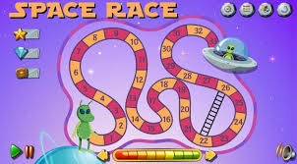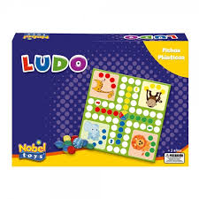

**OBSERVACIÓN :TODOS LOS TRABAJOS REALIZADOS EN CUARENTENA ,DEBEN GUARDARLOS HASTA VOLVER A REENCONTRARNOS.**

**¡¡¡¡SIGAN CUIDÁNDOSE !!!!**